В связи с распространением коронавируса и возникшими по этой причине сложностями в образовании, проект «Инфоурок» подготовил специальные акции и предложения для преподавателей и родителей на время каникул и карантина.
18 марта Минпросвещения опубликовало информацию о том, что в российских школах с 23 марта по 12 апреля объявят каникулы.
С каждым днём всё больше регионов не могут обеспечить непрерывность предоставления основных услуг в области образования, как по причине административных превентивных мер, так и в связи с решениями родителей о добровольной самоизоляции.

Как использовать ресурсы проекта «Инфоурок» для обучения в онлайн-формате?

Изучение нового материала
Бесплатные для всех видеоуроки проекта «Инфоурок» созданы опытными учителями и профессиональными техническими специалистами. В помощь учителям и ученикам мы предлагаем более трех тысяч бесплатных видеоуроков по 14 разделам. Понятным языком и в привлекательной форме излагаются ключевые темы школьной программы. Это удобный инструмент, помогающий объяснить новый материал всему классу в дистанционном формате. Более 200 тысяч подписчиков на YouTube-канале «Инфоурок» - однозначный показатель популярности такого формата среди юных зрителей.
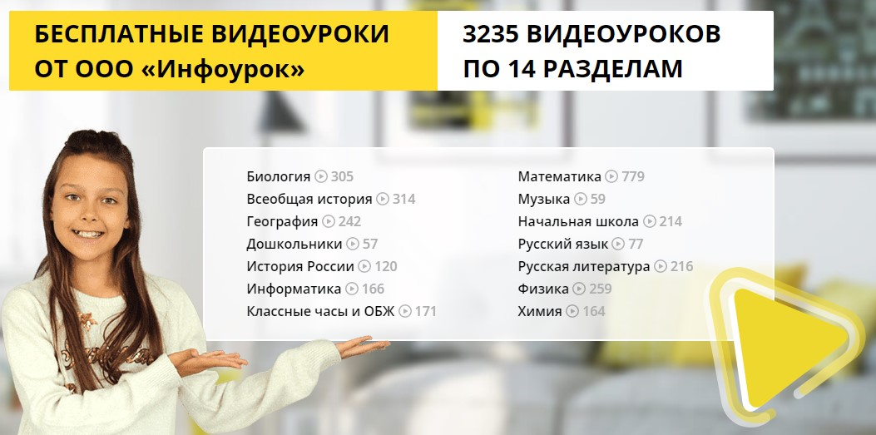
Также проект «Инфоурок» славится самой большой в рунете библиотекой методических материалов, где вы можете найти более 4 миллионов разработок коллег со всей России: конспекты, презентации, статьи и другие методические материалы.

Проверка знаний и закрепление пройденного
Каждый сезон «Инфоурок» проводит бесплатную международную дистанционную олимпиаду для дошкольников и учеников 1-11 классов, школ, гимназий, лицеев, колледжей, техникумов и других учреждений, занимающихся по программам средних общеобразовательных школ.
Весенний сезон олимпиады проводится по следующим предметам:
- Математика (1-11 классы);
- Русский язык (1-11 классы);
- Английский язык (2-11 классы);
- Окружающий мир (1-4 классы);
- Биология (5-11 классы);
- Специальные задания для дошкольников (4-7 лет).
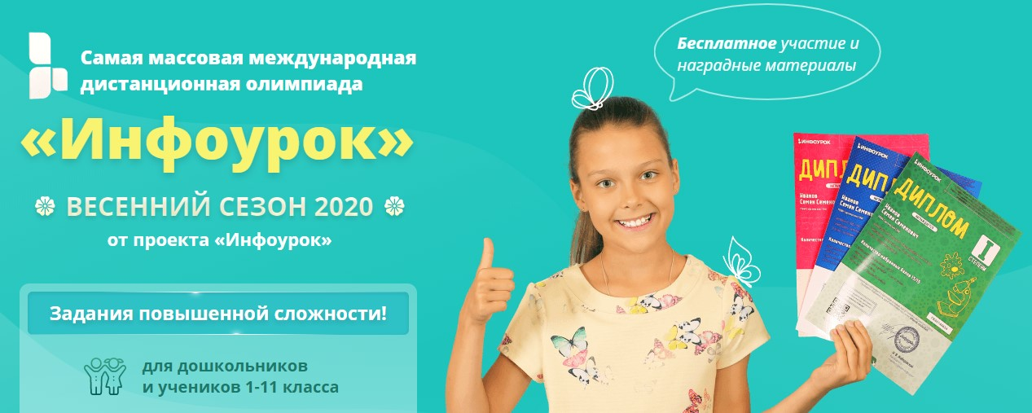
Подготовить собственные проверочные или воспользоваться разработками коллег можно при помощи фирменного конструктора тестов.

Профессиональное развитие
В текущей непростой ситуации борьбы с коронавирусом, понимая особую важность и актуальность дистанционного повышения квалификации и профессиональной переподготовки для педагогов, команда «Инфоурок» приняла решение сделать цены на обучение по программам дополнительного профессионального образования ещё более доступными. Не выходя из дома учителя могут пройти обучение и получить удостоверение или диплом по специальной сниженной цене:
Ваша скидка на период эпидемии коронавируса 50%, но также для вашей школы "Муниципальное казённое общеобразовательное учреждение средняя общеобразовательная школа №6 имени Героя России Шерстянникова Андрея Николаевича Усть-Кутского муниципального образования" действует персональная скидка 15%, потому что 7 педагогов из Вашего образовательного учреждения уже прошли 13 курсов "Инфоурок", поэтому Ваша общая скидка 65%; кстати, Вы можете получить от ваших коллег из Вашего учреждения образования отзывы о курсах "Инфоурок", для этого нажмите сюда
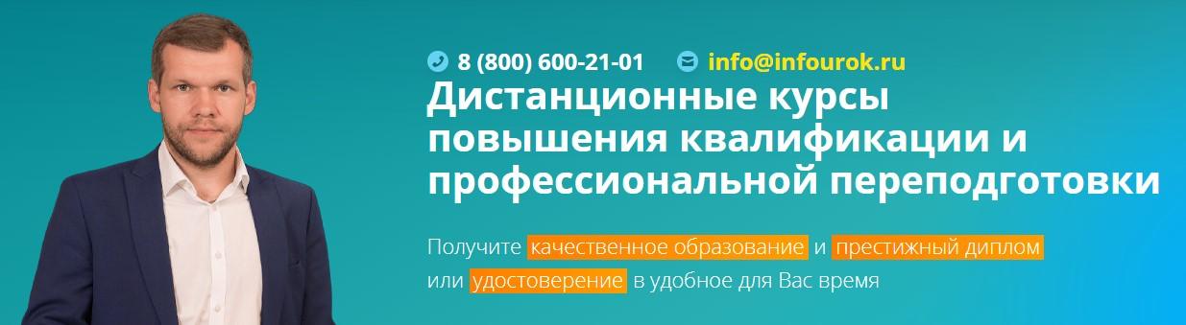
Десятки тысяч учителей со всей России успешно окончили дистанционное обучение в учебном центре «Инфоурок» и получили дипломы и удостоверения установленного образца, которые признаются аттестационными комиссиями во всех регионах РФ, так как соответствуют всем установленным Министерством образования и науки РФ требованиям. В процессе обучения применяются исключительно дистанционные образовательные технологии и электронное обучение. (Форма обучения в документах не указывается)
Все программы учебного центра «Инфоурок» (750 курсов повышения квалификации и профессиональной переподготовки) соответствуют последним образовательным стандартам и содержат всю необходимую информацию для быстрого и удобного профессионального развития работников сферы образования. К специальной цене дополнительно применяется персональная скидка учебного заведения.
Также для педагогов доступны видеолекции, тесты и онлайн-конференции.
Видеолекции – это полезные методические материалы, преподнесенные в удобном видеоформате и направленные на дополнительное развитие педагогов общеобразовательных заведений, дошкольного образования, логопедов, а также административного персонала ОУ.
На данный момент в базе 107 бесплатных лекций по следующим направлениям:
- учебная деятельность;
- педагогика;
- воспитательная деятельность;
- психология;
- образовательная психология;
- методика.
По прохождении каждой видеолекции слушателей ждет проверочный тест и свидетельство «Инфоурок», подтверждающее успешное освоение материала по теме.
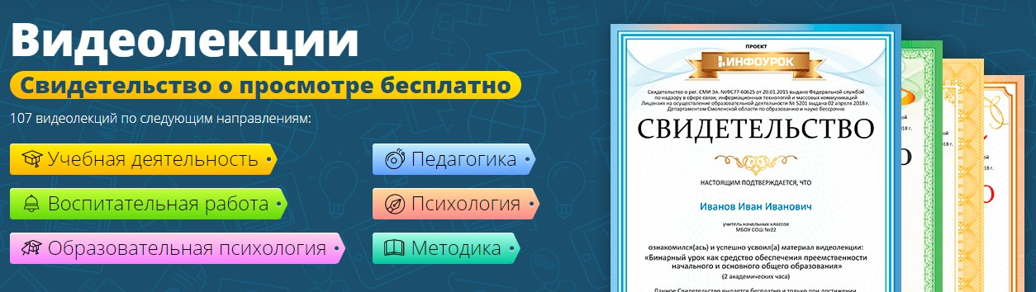
Тесты являются бесплатным интерактивным инструментом проверки профессиональных педагогических компетенций, помогают подготовиться к аттестации и бесплатно пополнить портфолио. Система поиска позволяет быстро найти нужный среди 310 тестов по 32 предметам и различным квалификациям. Каждый тест проводится в режиме онлайн с фиксированием времени, а результаты становятся известны сразу по завершении. При успешном прохождении педагог получает фирменный сертификат «Инфоурок», подтверждающий соответствие квалификации.
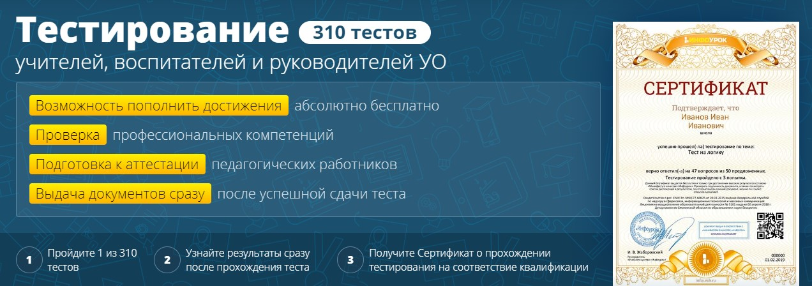
Онлайн-конференции позволяют на протяжение трех дней в прямом эфире углубленно изучить конкретную актуальную проблематику вместе с экспертами. Цель данного формата – поделиться практическими навыками по предотвращению и профилактике той или иной острой педагогической проблемы.
По окончании конференции всем участникам выдается свидетельство с указанием часов и образовательной лицензии проекта «Инфоурок». Кроме того, слушатели получают скидку на ряд курсов повышения квалификации и профессиональной переподготовки в размере стоимости участия в онлайн-конференции (290 рублей).
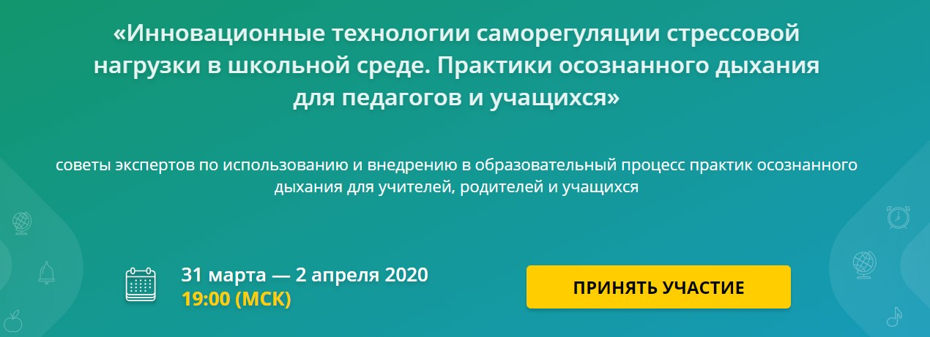
Воспользуйтесь вынужденной передышкой чтобы повысить свой профессиональный уровень и подготовиться к аттестации.
- Английский язык
- Математика
- Русский язык
- Биология
- Дошкольное образование

